物态变化
1．下列判断正确的是（ ）
A．冬天，常看见人哈出“白气”，这是汽化现象
B．深秋，有时早晨会看到草木上挂满白霜，这是凝固形成的
C．撒在地面上的水变干了，属于升华现象
D．地面瓷砖回潮冒“冷汗”，属于凝华现象
E．樟脑丸变小，属于升华现象
2．关于热现象，下列说法正确的是（ ）
A．冰箱冷冻室取出一瓶水，放置一会儿后表面变湿，是由于水蒸气液化
B．把酒精擦在手背上，由于酒精蒸发从周围吸热，手背处温度升高
C．干冰给食品保鲜，利用了干冰汽化吸热
D．北方的冬天，为了保存蔬菜，在菜窖里放几桶水，利用了水凝华放热
3．小明利用如图甲所示装置，探究冰的熔化特点，他每隔相同时间记录一次温度计的示数，并观察物质的状态，绘制成如图乙所示的图象，下列说法错误的是（ ）
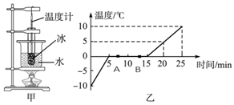
A．冰的熔化过程持续了10分钟
B．图中A、B两点温度相同，试管里物体的内能不相同
C．当烧杯里的水沸腾时，持续加热，试管里的水也能沸腾
D．装冰的试管放在装水的烧杯中加热，目的是使冰受热均匀
4．下列热现象的说法中，正确的是（ ）
A．在发烧病人的额头上擦冷水降温，是因为蒸发吸热
B．打开香水瓶不久，满屋子都能闻到香气，是因为香水发生了升华
C．初冬的早晨，草地上结的白霜属于凝固
D．温度高的物体比温度低的物体含有的热量多
5．“赏中华诗词、寻文化基因、品生活之美”的《中国诗词大会》，深受观众的青睐。下列对古诗文中涉及的热现象解释正确的是（ ）
A．“青青园中葵，朝露待日晞”﹣﹣露的形成是汽化吸热
B．“月落乌啼霜满天，江枫渔火对愁眠”﹣﹣霜的形成是凝固放热
C．“雾凇沆砀，天与云与山与水，上下一白”﹣﹣雾凇的形成是凝华放热
D．“春蚕到死丝方尽，蜡炬成灰泪始干”﹣﹣蜡烛成灰泪始干是晶体的熔化
6．夏天，有经验的人为了防止饭菜变味，常把饭菜放入盆中，再把盆浮在水缸里，对于这种做法，下列最合理的解释是（ ）
A．水的比热容较大，可以吸收较多的热量
B．水缸是砂石材料做成的，比热容较小，有散热作用
C．水缸中的水不断蒸发，水缸内水的内能相对减少导致温度降低
D．水缸周围的水蒸汽在缸壁液化，使水缸内温度降低
7．如图所示是一年四季中的自然现象，属于吸热过程的是（ ）
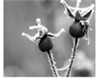

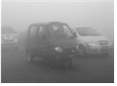
- 深秋﹣﹣大雾弥漫 B．冬晨﹣﹣霜打枝头
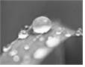
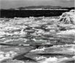

C．初夏﹣﹣叶生露珠 D．春日﹣﹣冰雪消融
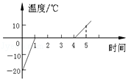
8．如图所示，由冰的熔化曲线可知（ ）

A．冰是非晶体
B．冰的熔化过程经历了5min
C．冰的熔点为0℃
D．冰熔化时吸收热量，温度升高
9．如图所示，某一晴朗无风的早晨，一架喷气式飞机正在“作画”，使天空出现奇异“云彩”。产生这一现象的原因是飞机在飞行过程中排出的暖湿气体遇冷所致，这一过程中，暖湿气体发生的物态变化是（ ）
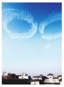
A．汽化 B．液化 C．升华 D．凝华
10．如图所示是“探究水肥腾腾时温度变化的特点”的实验装置，关于这个实验下列说法正确的是（ ）
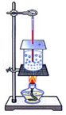
A．实验中在烧杯口盖硬纸板，主要作用是减少热量损失
B．为了尽快观察到沸腾现象，烧杯中的水温度越高越好
C．不管济南还是西藏的同学，测出的水的沸点是相同的
D．水沸腾时冒出的大量“白气”，是水汽化成的水蒸气
11．下列物态变化的实例中，属于升华的是（ ）
A．初春，早晨河面结有薄冰
B．夏天，地面上的水变干了
C．深秋，屋顶的瓦上结了一层霜
D．冬天，室外冰冻的衣服变干了
12．下列说法正确的是（ ）
A．0℃的冰，变成0℃的水内能不变
B．烧开水时壶嘴冒出的“白气”是水蒸气
C．固体清新剂在使用时发生了升华
D．固体、液体很难被压缩是因为分子间存在引力

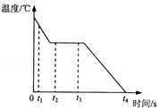
13．如图是某物质由液态变为固态过程温度随时间变化的图象，下列说法正确的是（ ）
A．该图象反映的是非晶体凝固图象
B．t₂、t₃时刻物体内能相等
C．凝固过程中放热温度不变
D．该过程和“白气”的形成过程相似
14．如图是小明完成“观察水的沸腾”实验后，根据记录作出的水的沸腾图象，下列对图象的分析，正确的是（ ）
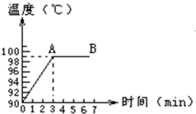
A．实验中加热3min后停止了加热
B．沸腾时温度不足100℃可能是供热不足
C．AB段水平线表明水沸腾时吸热不升温
D．由于水温没有达到100℃，所以他没有把水加热到沸腾
15．在沙漠中，可以利用图所示的方法应急取水，此过程中发生的物态变化有（ ）
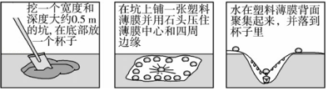
A．熔化、凝华 B．凝固、汽化 C．汽化、液化 D．熔化、液化
16．在“学生创客节”中，某同学发明了一种“神奇恒温杯”，他在双层玻璃杯的夹层中封入适量的熔点为48℃的海波晶体，开水倒入杯中后，水温会迅速降至适合人饮用的48℃左右，并能较长时间保持水温不变，这主要是利用海波的（ ）
A．熔化吸热、凝固放热 B．汽化吸热、液化放热
C．升华吸热、凝华放热 D．熔化吸热、液化放热

17．如图所示，舞台上经常用干冰（主要成分二氧化碳）制造白雾，以渲染气氛。则白雾是（ ）
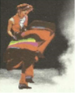
A．二氧化碳液化形成的 B．水蒸气液化形成的
C．干冰凝固形成的 D．水蒸气升华形成的
18．如图为某蜡烛烛台，烛台有塑料管，能在蜡烛燃烧时回收蜡油。管道中有烛芯，在几根蜡烛燃烧后，能得到一根新蜡烛。下列有关蜡烛变成烛油过程的几种说法，正确的是（ ）
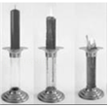
A．蜡烛变成蜡油的过程中温度不变
B．蜡烛燃烧的过程中，内能转化为化学能
C．在塑料管道中形成新蜡烛的过程需要放热
D．在蜡烛变成蜡油的过程中其密度不变
19．对某固态物质加热时，其温度随时间的变化图象如图所示，以下从图象中获得的信息正确的是（ ）
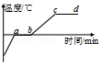
A．bc段物质处于固液共存状态
B．该固态物质是非晶体
C．该物质从固态变为液态时比热容增大
D．a到b的过程中物体的内能不变
20．小冬同学对冰加热，将冰熔化成水直至沸腾。他绘制成如图所示的温度随时间变化的图象，下列分析正确的是（ ）
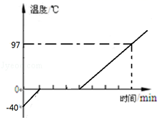
A．水沸腾过程不需要吸热
B．冰熔化时内能不变
C．冰升温比水快，说明冰的比热容比水小
D．实验中水的沸点不是100℃，一定是温度计不准确
21．分析如图所示的图象，下列关于图象信息的说法中，正确的是（ ）
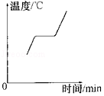
A．可能是海波凝固时的温度变化曲线
B．可能是沥青熔化时的温度变化曲线
C．可能是冰熔化时的温度变化曲线
D．可能是萘熔化时的温度变化曲线
22．有两支温度计，甲的玻璃泡用沾有酒精的棉花包上，乙什么也不包，然后用扇子不停地向两支温度计扇风，会看到（ ）
A．两支温度计的示数都升高
B．两支温度计的示数都不变
C．两支温度计的示数都降低
D．甲的示数降低，乙的示数不变
23．在下列“温度随时间变化”的图象中，能正确反映铁的凝固特点的是（ ）
A．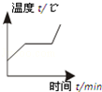 B．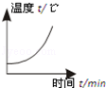 C．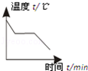 D．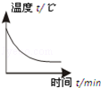
24．下列关于雾、露、冰、霜形成原因说法中，正确的是（ ）
A．雾是水汽化形成 B．露是水蒸气凝华形成
C．冰是水凝固形成 D．霜是水蒸气升华形成
25．下列现象的形成属于凝华的是（ ）
A．雾凇的形成
B．屋檐下的冰锥的形成
C．火山口周围形成一系列的矿物
D．黄山云海的形成
26．如图所示，小明设计的太阳能净水器。在污水净化过程中发生的物态变化是（ ）
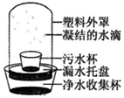
A．先熔化，后凝固 B．先汽化，后凝固
C．先汽化，后液化 D．先升华，后凝华
27．将白酒加热（温度稍高于78℃），就可以大致分离出水和酒精，这是利用了（ ）
A．它们的熔点不同 B．它们的沸点不同
C．它们的凝固点不同 D．它们的密度不同
28．下图是一些物质的凝固点和沸点，根据下表，在我国各个地区都能测量气温的温度计是（ ）
 | 水 | 水银 | 酒精 | 乙醚
凝固点/℃ | 0 | ﹣39 | ﹣117 | ﹣114
沸点/℃ | 100 | 357 | 78 | 35
A．乙醚温度计 B．酒精温度计 C．水温度计 D．水银温度计

29．如图所示，温度计的示数为 ℃。
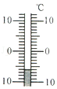
30．如图所示，液体温度计测量液体温度时，操作正确的是 图。
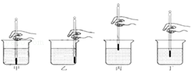
31．如图是某型号空调扇的示意图，空气通过湿帘时，湿帘表面的水在 （选填物态变化名称），此过程 热量，产生的湿冷空气被风机吹出。（选填“吸收”或“放出”）
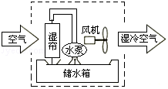
32．小明探究物质熔化和沸腾的实验如图甲所示。现把某种固体碾碎后放入试管中，插入温度计，再将试管放在装有水的烧杯中加热。根据实验数据画出的图象如图乙所示。根据图象回答问题：
（1）这种物质是 （选填“晶体”或“非晶体”）。判断的依据是 ；
（2）这种物质的沸点是 ℃；
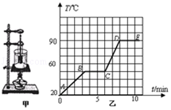
33．将装有水的试管放入装有水的烧杯中，用酒精灯对烧杯进行加热，如题图所示，一段时间后，观察到烧杯中的水沸腾，而试管中的水 （选填“会”或“不会”）沸腾，原因是 ，同时还观察到烧杯口周围出现大量的“白气”，这是因为烧杯中的水蒸气在杯口周围遇冷 而成（填物态变化名称）。
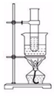
34．A、B两种物质受热过程中，温度随时间的变化关系如图，其中纵坐标表示物质的温度，横坐标表示加热的时间。根据图象回答：在A、B两种物质中，属于晶体的是 ，该晶体的熔点为 ℃。
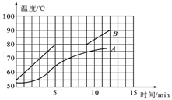
35．根据如表所提供的数据（1标准大气压下）可知：
 | 熔点/℃ | 沸点/℃
酒精 | ﹣117 | 78
水银 | ﹣39 | 357
（1）80℃的酒精是 态；
（2）在北方寒冷的季节里，最低气温可达﹣50℃，此时应选用 选填“酒精”或“水银”）做温度计的测温液体。这是因为 。
36．在探究“水沸腾时温度变化的特点”实验中
（1）安装图中实验器材时应按照 （填“自上而下”或“自下而上”）的顺序进行。
（2）当水温达到90℃时，第隔1min记录次温度。绘制的水温随时间变化的图象如图乙所示，由图乙可知：实验中，水的沸点是 ℃，出现这一结果的原因可能 是实验时当地的大气压 （填“大于”、“等于”或“小于”）一个标准大气压。
（3）水沸腾时的特点是 。（答出两点即可）
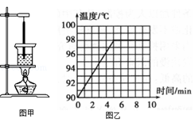
37．在“探究水的沸腾”实验中：
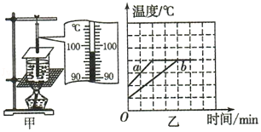
（1）安装实验器材时应按照 （选填“自上而下”或“自下而上”）的顺序进行。
（2）水沸腾时，温度计示数如图甲所示，则水的沸点为 ℃。
（3）a、b两组同学绘制的温度随时间变化的图象如图乙所示，由图象可知，b组加热到沸腾所用时间较长，请写出一个可能原因： 。
38．用图甲所示的装置对冰进行加热，并且每隔相同的时间记录一次温度计的示数，同时观察物质的状态，图乙和图丙中有一幅是根据实验记录的数据绘制而成的，回答下列问题：
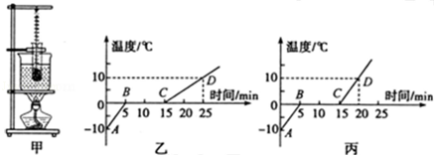
（1）冰属于 （选填“晶体”或“非晶体”）。
（2）在图象中 AB 阶段物质处于 状态（选填“固体”、“液体”或“固液共存”），熔化时间经历 min。
（3）图乙和图丙中 CD 段正确的是 ；若 CD 与 AB 对应的物质的比热容分别是 c₁和 c₂，则正确的图中 c₁：c₂= 。
39．小明采用图甲所示的实验装置做“探究物质（冰）熔化规律”的实验，并根据实验数据作出温度随时间变化的图线如图乙。已知物质单位时间内吸收的热量相等，实验过程中不计物质质量的损失。
（1）实验中采用“水浴法”加热的优点是 。
（2）冰熔化持续的时间为 min，该过程中物质内能 。（填“增大”、“不变”或“减小”）
（3）物质在CD段的比热容为AB段的 倍。
（4）18min钟后酒精灯继续加热，试管中的水 （填“会”或“不会”）沸腾。
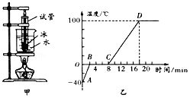
40．下表是小明在做“观察海波的熔化”实验时所记录的实验数据，海波第5分钟开始熔化，第7分钟熔化完毕，海波质量为0.5kg，实验装置如图所示，请回答下列问题：
时间/min | 0 | 1 | 2 | 3 | 4 | 5 | 6 | 7 | 8 | 9 | 10
温度/℃ | 28 | 32 | 36 | 40 | 44 | 48 | 48 | 48 | 54 | 60 | 66
（1）实验中宜用 （选填“较大颗粒”或“微小颗粒”）的固体。
（2）利用水给试管内的海波加热，这样做的好处是 。
（3）海波在第7分钟的内能与第5分钟具有的内能相比 （填“增大了”或“减小了”或“相等的”）。
（4）若该海波液态时的比热为2.4×10³J/（kg•℃），其熔化过程中吸收的热量为 J。
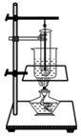
41．小明为探究冰熔化和水沸腾时温度变化的特点，在实验室进行了探究实验。根据测量结果他画出了相关图象，如图所示。
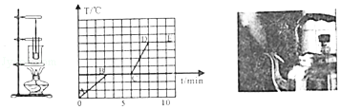
（1）这两个实验都需要用到的测量仪器是温度计和 。
（2）冰熔化过程用水浴法加热的优点： （说出一条即可）。
（3）实验过程中，小明发现烧杯中的水沸腾后，试管中的水并不沸腾，原因是 。
（4）小红同学回家后认真观察了家里烧开水的过程，发现当水沸腾时，壶嘴口不断有“白气”出现，但通过进一步的仔细观察却发现出现“白气”的位置总是与壶嘴口有一小段距离，在水壶嘴口位置却几乎看不见“白气”。请你用所学的物理知识解释壶嘴处不出现“白气”的原因： 。

参考答案与试题解析
- E 2．A 3．C 4．A 5．C 6．C 7．D 8．C 9．B 10．A 11．C 12．C
13．C 14．C1 5．C 16．A 17．B 18．C 19．C 20．C 21．D 22．D
23．C 24．C 25．A 26．C 27．B

29．如图所示，温度计的示数为 ﹣6 ℃。
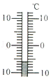
30．如图所示，液体温度计测量液体温度时，操作正确的是 丁 图。
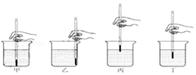
31．如图是某型号空调扇的示意图，空气通过湿帘时，湿帘表面的水在 蒸发（汽化） （选填物态变化名称），此过程 吸收 热量，产生的湿冷空气被风机吹出。（选填“吸收”或“放出”）
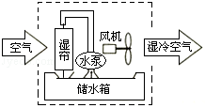
32．小明探究物质熔化和沸腾的实验如图甲所示。现把某种固体碾碎后放入试管中，插入温度计，再将试管放在装有水的烧杯中加热。根据实验数据画出的图象如图乙所示。根据图象回答问题：
（1）这种物质是 晶体 （选填“晶体”或“非晶体”）。判断的依据是 熔化过程温度不变 ；
（2）这种物质的沸点是 90 ℃；
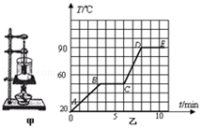
33．将装有水的试管放入装有水的烧杯中，用酒精灯对烧杯进行加热，如题图所示，一段时间后，观察到烧杯中的水沸腾，而试管中的水 不会 （选填“会”或“不会”）沸腾，原因是 达到沸点但不能继续吸热 ，同时还观察到烧杯口周围出现大量的“白气”，这是因为烧杯中的水蒸气在杯口周围遇冷 液化 而成（填物态变化名称）。
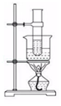
34．A、B两种物质受热过程中，温度随时间的变化关系如图，其中纵坐标表示物质的温度，横坐标表示加热的时间。根据图象回答：在A、B两种物质中，属于晶体的是 B ，该晶体的熔点为 80 ℃。
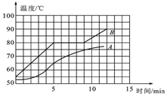
35．根据如表所提供的数据（1标准大气压下）可知：
 | 熔点/℃ | 沸点/℃
酒精 | ﹣117 | 78
水银 | ﹣39 | 357
（1）80℃的酒精是 气 态；
（2）在北方寒冷的季节里，最低气温可达﹣50℃，此时应选用 酒精 选填“酒精”或“水银”）做温度计的测温液体。这是因为 在﹣50℃的环境里水银为固体 。
36．在探究“水沸腾时温度变化的特点”实验中
（1）安装图中实验器材时应按照 自下而上 （填“自上而下”或“自下而上”）的顺序进行。
（2）当水温达到90℃时，第隔1min记录次温度。绘制的水温随时间变化的图象如图乙所示，由图乙可知：实验中，水的沸点是 98 ℃，出现这一结果的原因可能 是实验时当地的大气压 小于 （填“大于”、“等于”或“小于”）一个标准大气压。
（3）水沸腾时的特点是 吸收热量，温度不变 。（答出两点即可）
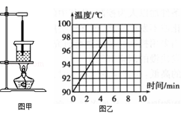
37．在“探究水的沸腾”实验中：
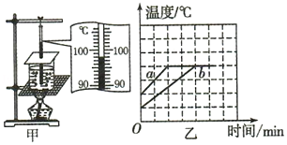
（1）安装实验器材时应按照 自下而上 （选填“自上而下”或“自下而上”）的顺序进行。
（2）水沸腾时，温度计示数如图甲所示，则水的沸点为 98 ℃。
（3）a、b两组同学绘制的温度随时间变化的图象如图乙所示，由图象可知，b组加热到沸腾所用时间较长，请写出一个可能原因： b组水的质量较大 。
38．用图甲所示的装置对冰进行加热，并且每隔相同的时间记录一次温度计的示数，同时观察物质的状态，图乙和图丙中有一幅是根据实验记录的数据绘制而成的，回答下列问题：
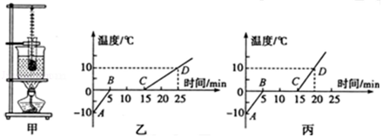
（1）冰属于 晶体 （选填“晶体”或“非晶体”）。
（2）在图象中 AB 阶段物质处于 固体 状态（选填“固体”、“液体”或“固液共存”），熔化时间经历 10 min。
（3）图乙和图丙中 CD 段正确的是 乙 ；若 CD 与 AB 对应的物质的比热容分别是 c₁和 c₂，则正确的图中 c₁：c₂= 2：1 。
39．小明采用图甲所示的实验装置做“探究物质（冰）熔化规律”的实验，并根据实验数据作出温度随时间变化的图线如图乙。已知物质单位时间内吸收的热量相等，实验过程中不计物质质量的损失。
（1）实验中采用“水浴法”加热的优点是 能使固体均匀受热 。
（2）冰熔化持续的时间为 6 min，该过程中物质内能 增大 。（填“增大”、“不变”或“减小”）
（3）物质在CD段的比热容为AB段的 2 倍。
（4）18min钟后酒精灯继续加热，试管中的水 不会 （填“会”或“不会”）沸腾。
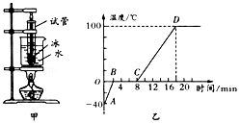
40．下表是小明在做“观察海波的熔化”实验时所记录的实验数据，海波第5分钟开始熔化，第7分钟熔化完毕，海波质量为0.5kg，实验装置如图所示，请回答下列问题：
时间/min | 0 | 1 | 2 | 3 | 4 | 5 | 6 | 7 | 8 | 9 | 10
温度/℃ | 28 | 32 | 36 | 40 | 44 | 48 | 48 | 48 | 54 | 60 | 66
（1）实验中宜用 微小颗粒 （选填“较大颗粒”或“微小颗粒”）的固体。
（2）利用水给试管内的海波加热，这样做的好处是 受热均匀 。
（3）海波在第7分钟的内能与第5分钟具有的内能相比 增大了 （填“增大了”或“减小了”或“相等的”）。
（4）若该海波液态时的比热为2.4×10³J/（kg•℃），其熔化过程中吸收的热量为 9.6×10³ J。
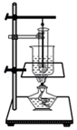
41．小明为探究冰熔化和水沸腾时温度变化的特点，在实验室进行了探究实验。根据测量结果他画出了相关图象，如图所示。
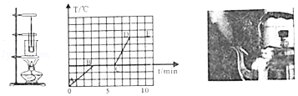
（1）这两个实验都需要用到的测量仪器是温度计和 秒表 。
（2）冰熔化过程用水浴法加热的优点： 使冰均匀受热 （说出一条即可）。
（3）实验过程中，小明发现烧杯中的水沸腾后，试管中的水并不沸腾，原因是 达到了沸点，但不能吸收热量，所以不会沸腾 。
（4）小红同学回家后认真观察了家里烧开水的过程，发现当水沸腾时，壶嘴口不断有“白气”出现，但通过进一步的仔细观察却发现出现“白气”的位置总是与壶嘴口有一小段距离，在水壶嘴口位置却几乎看不见“白气”。请你用所学的物理知识解释壶嘴处不出现“白气”的原因： 在离壶嘴一小段距离的位置不断有“白气“出现，这是水蒸气遇到比较冷的空气液化成小水珠，但在水壶嘴口位置什么也看不见，这是因为水壶嘴口位置温度比较高，喷出的水蒸气无法放热液化所致。 。

